**Тема: Портретний жанр." Моя сі'я".**

**Урок повторення.**

Портрет - жанр, присвячений зображенню людині або групі людей, один із жанрів образотворчого мистецтва, який можна побачити в різних його видах (живопис, графіка, скульптура, ДУМ).

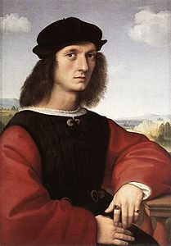 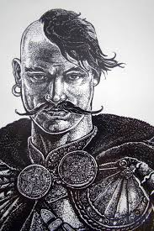 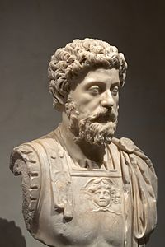 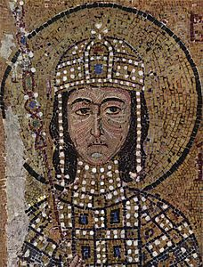 Багато художників працювали у цьому жанрі.

Т. Г. Шевченко відомий як художник портретист. Роботи Шевченка.

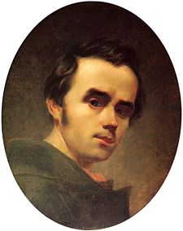 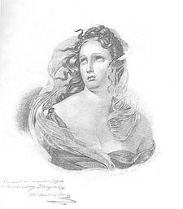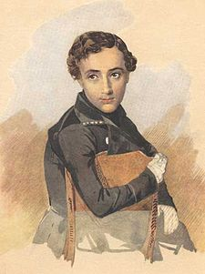

Над цією темою ми теж вже працювали у 6 класі. Сьогодні кожен з вас, пригадавши з попередніх тем, як зображати людину, намалює портрет своєї сім'ї. Які пропорції обличчя? Де розміщуються очі, ніс, губи, вуха, тощо. Графічне зображення людини (залежно від віку, зросту, образу)

Давайте розглянемо роботи ваших ровесників.

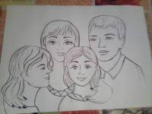 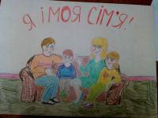 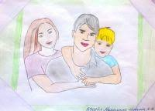

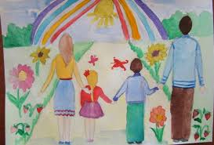

**Практична робота.**

Матеріал: Альбом, простий олівець, гумка, кольорові олівці.

1. Умовно в альбомі зобразити фігурки людей: відміти місце їх розміщення, пози. промалювати одежу.

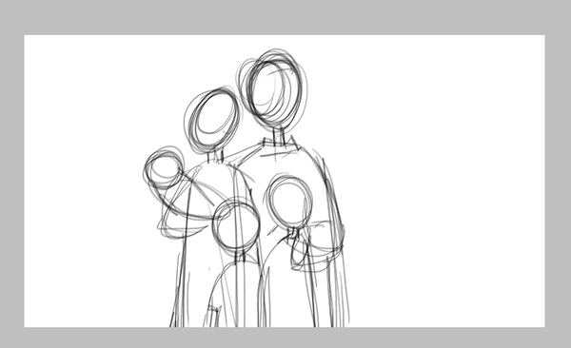

2. За наміченими лініями зобразити обличчя та постатті людей. Детальніше промалювати одяг, зачіски. Витерти допоміжні лінії.

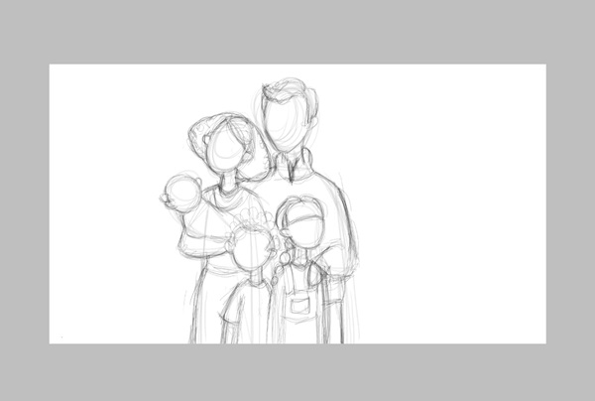

3. Промалювати дрібні елементи на одежі, на обличчі (очі, ніс, губи, брови, вуха) і деталізувати руки людей, їх зачіски и добавити прикраси.

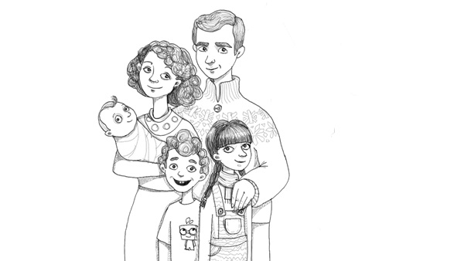

4. Розмалюйте свій малюнок кольоровими олівцями 5. Сфотографуйте і відправте на сайт школи.

Дякую.